**《数据库系统原理》实验报告**

**实验题目：表数据的简单查询**

**姓名： 郑德凯** **实验日期： 2024年 11月 1日**

**实验内容及完成情况：**

# 一、实验目的

掌握SELECT语句的基本用法。掌握计算列的用法。掌握WHERE子句中各类查询条件的写法。

# 二、实验内容

1、准备工作

方式一：在连接“MySQL”中删除原有的数据库“hub”，然后新建数据库“hub”,并将数据库文件hub_inno.sql导入到该数据库之中。

方式二：将原数据库中各表数据清空后，将excel文件导入到hub数据库的各表中，其中student和sc这两excel文件有两个sheet。

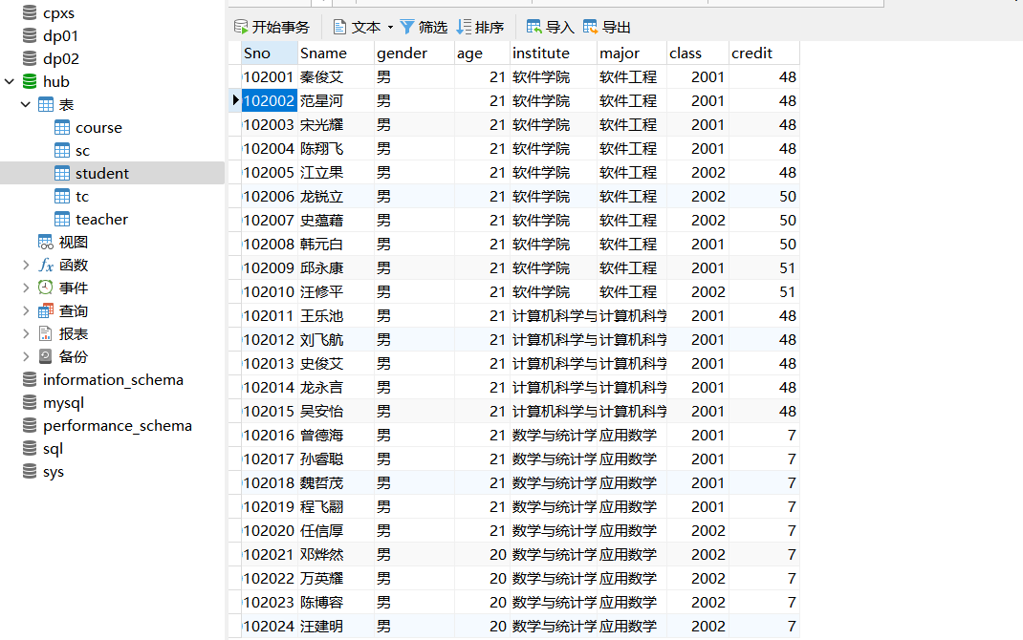

2、查询hub数据库的student表中的学生姓名（Sname）、院系（institute）、专业（major）和班级（class）。

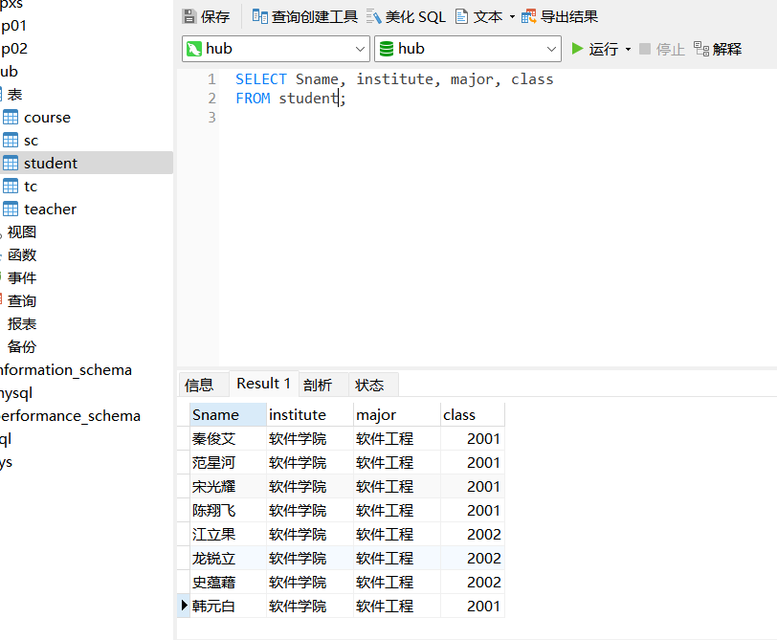

3、从hub数据库的course表中搜索返回前20条的数据。

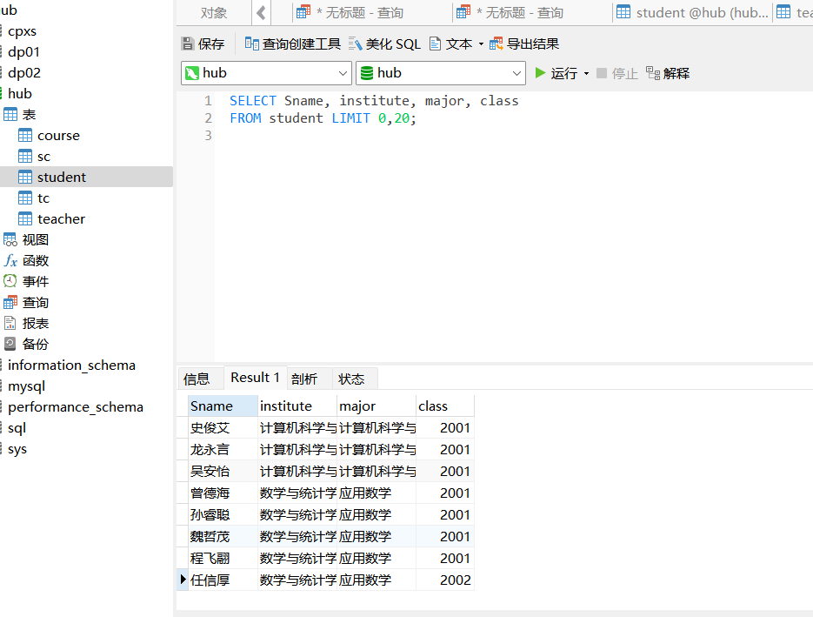

4、使用WHERE 子句从hub 数据库的student表中检索出所有总学分(credit)超过30的学生姓名（Sname）、院系（institute）、专业（major）以及总学分(credit)。

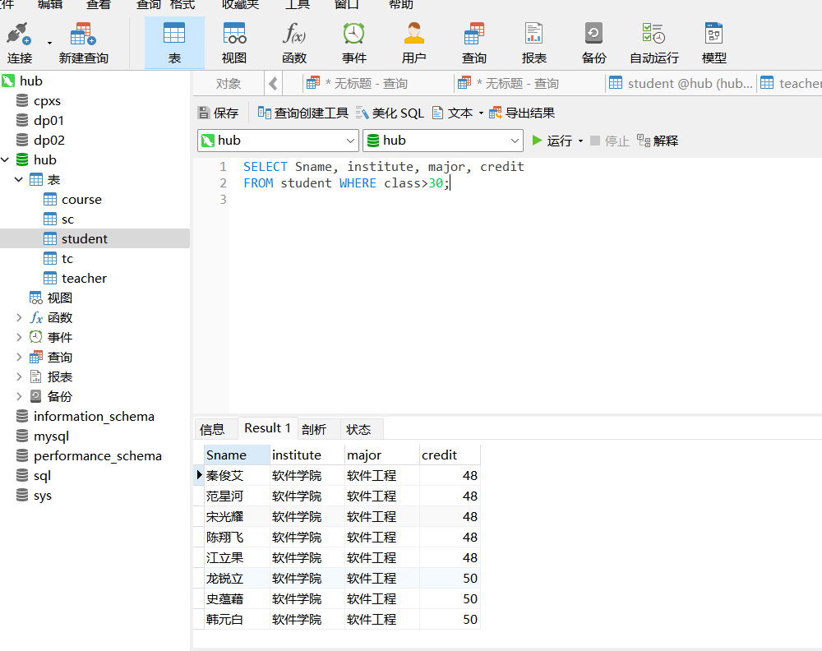

5、查询在hub数据库的student表中Sname以汉字“杨”开头的国家的学生姓名（Sname）、院系（institute）、专业（major）以及班级（class）。

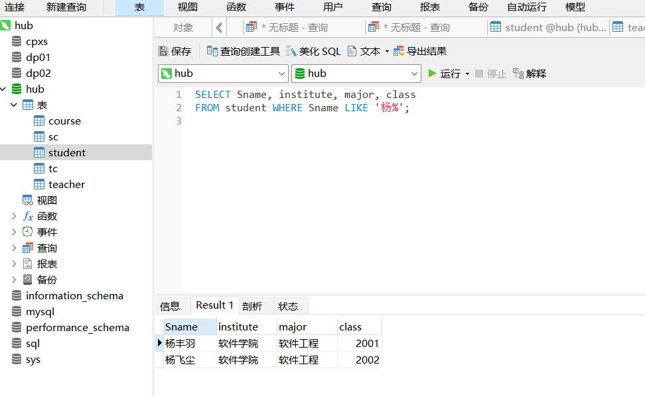

6、查询hub数据库student表中所有学生的Sname、institute和major，并按总学分credit从小到大进行排列。

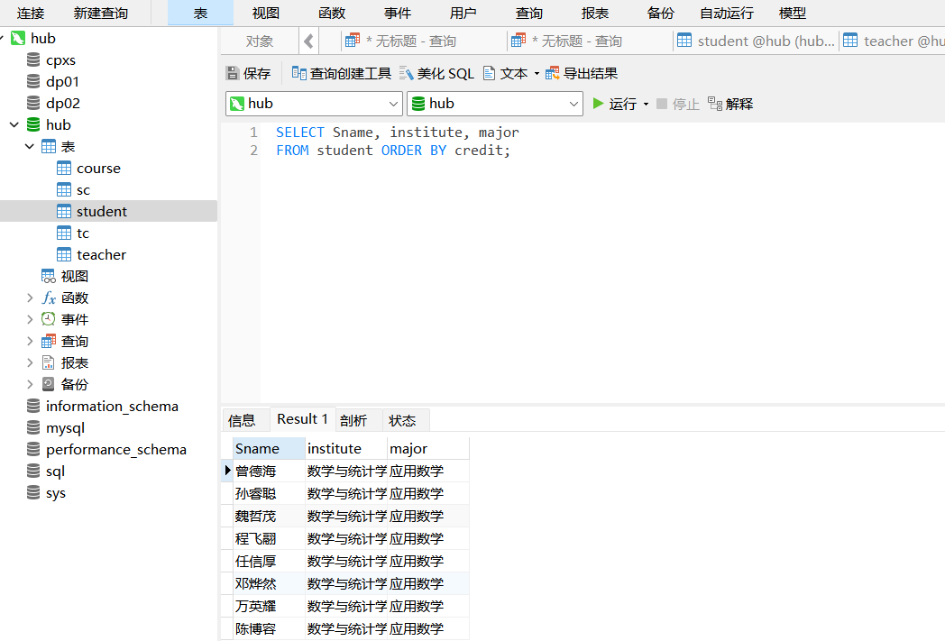

7、查询course表中学分（credit）为2分的课程的课程名Cname和学分credit。

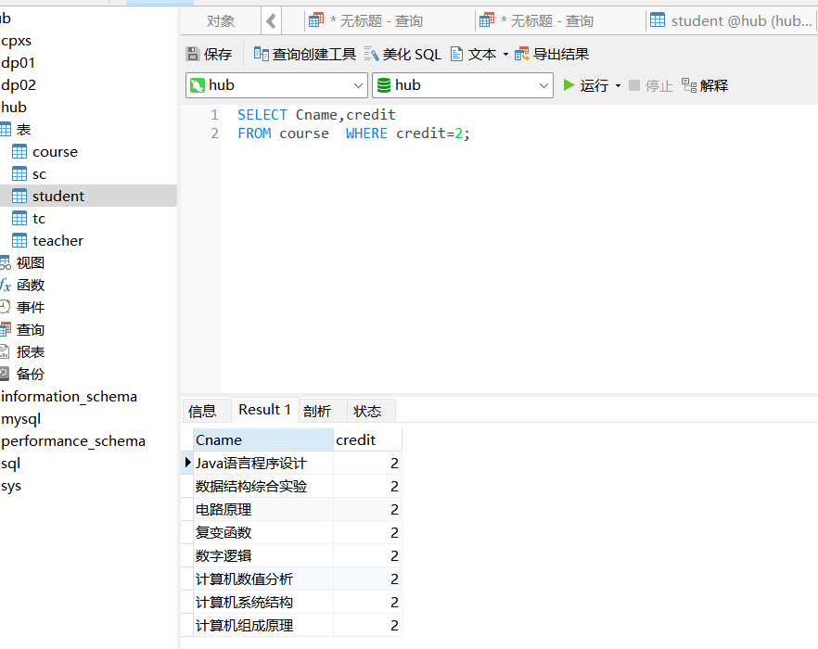

8、student表中查询前20个软件学院学生的姓名。

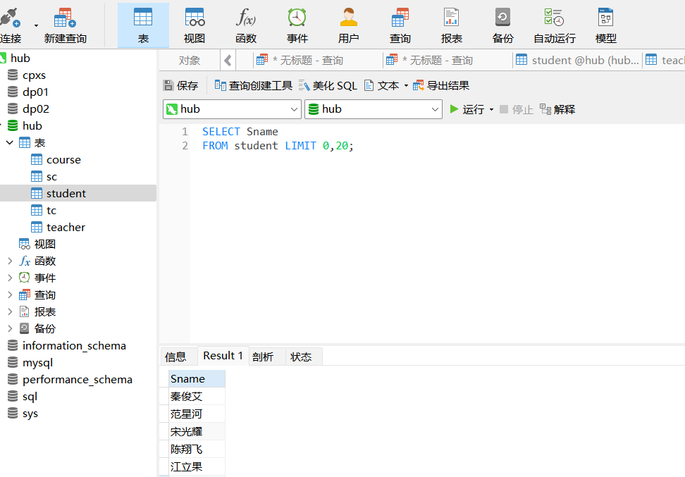

9、student表中查询软件学院所有学生的姓名和总学分，并要求对查询结果按总学分的降序排列。

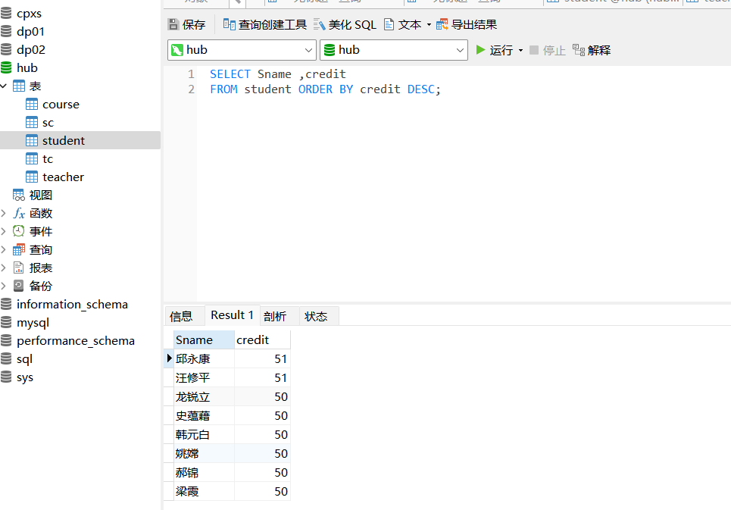

1. student表中查询总学分介于15和30之间的学生的名字、院系和专业以及总学分。

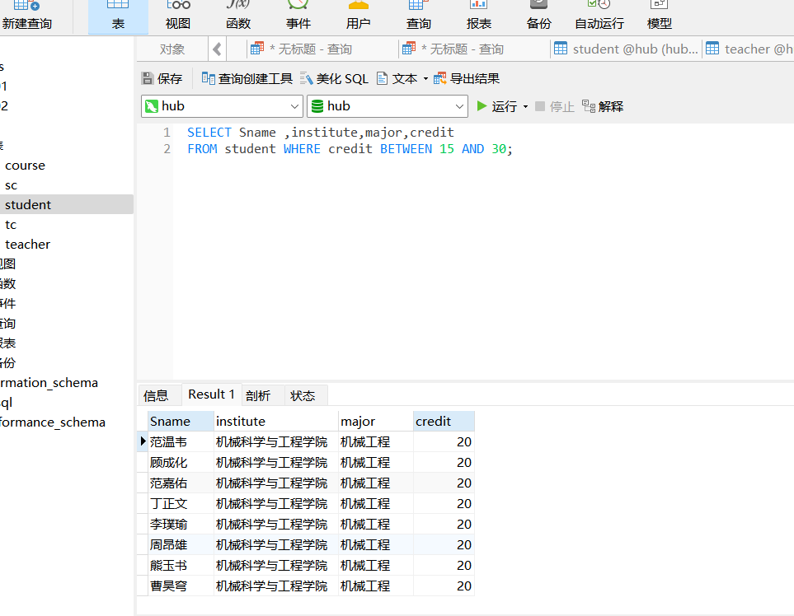

1. 查询名称以“汪”开头的属于软件学院或属于计算机科学与技术学院的学生姓名和院系。

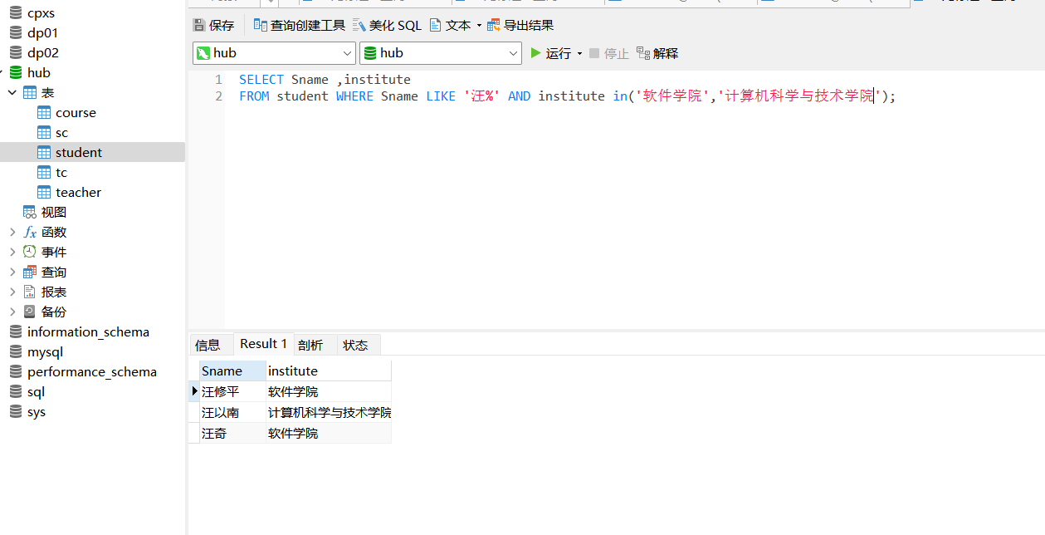

# 三、课后练习题

以下题目在数据库hub中完成。

1. 查询teacher表中所有软件学院教师的名字、职称、年龄，要求查询结果按年龄的升序排列。

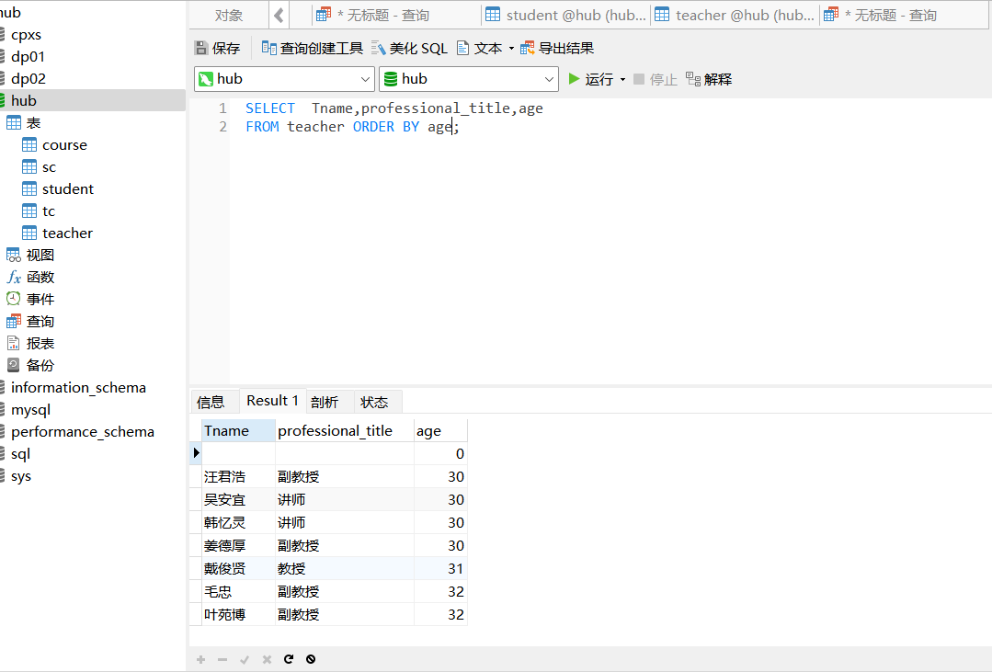

1. 查询student表中属于数学与统计学院或机械科学与工程学院的学生姓名。

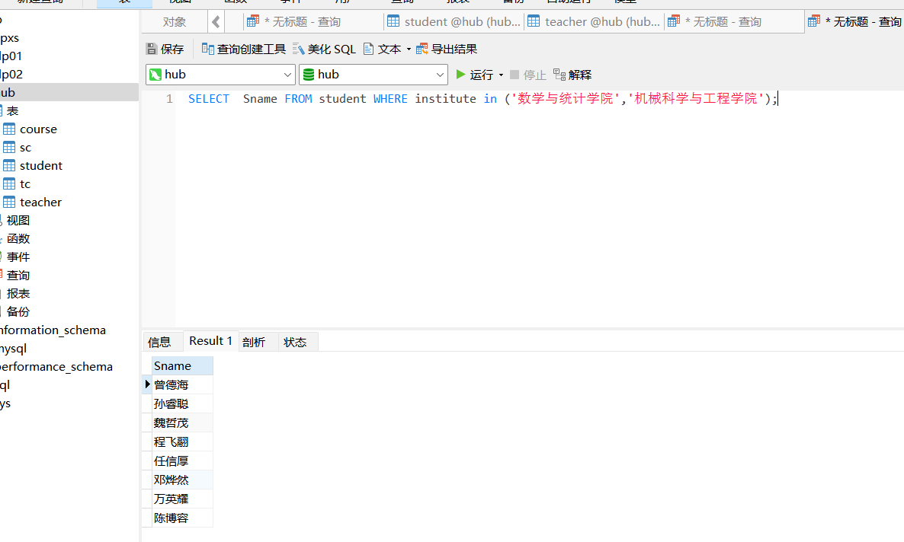

3、查询SC表中grade字段大于90分的全部信息。

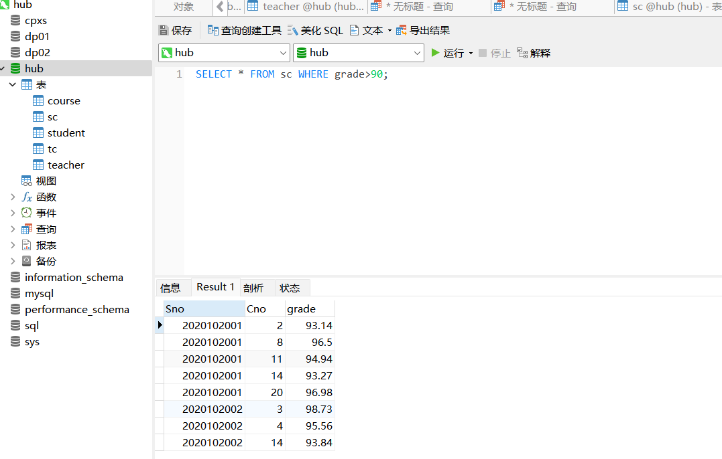

**实验总结：**

在本次实验中，我完成了对MySQL数据库表的简单查询操作。通过编写和执行SQL语句，我成功检索了表中的目标数据。本次实验让我更加熟悉了基础SQL语法，例如`SELECT`、`WHERE`、`ORDER BY`等关键字的使用。此外，我也了解到如何利用条件筛选和排序功能来提取符合需求的数据。本次实验不仅加深了我对数据库查询的理解，还提高了我在实际操作中解决问题的能力，为后续更复杂的数据库操作奠定了基础。

**教师评语及成绩**：